**Рекомендации родителям по воспитанию детей**

* ***Поверьте в уникальность своего ребенка, в то, что Ваш ребенок единственный в своем роде, не похож ни на одного соседского ребенка и не является точной копией вас самих. Поэтому не следует требовать от ребенка реализации заданной Вами жизненной программы и достижения поставленных Вами целей. Представьте ему право прожить жить самому. Позвольте ребенку быть самим собой, со своими недостатками, слабостями и достоинствами. Принимайте его таким, какой он есть. Опирайтесь на сильные стороны ребенка.***
* ***Не стесняйтесь демонстрировать ему свою любовь, дайте ему понять, что будете любить его всегда и при любых обстоятельствах.***
* ***Не бойтесь залюбить ребенка, берите его на колени, смотрите ему в глаза, обнимайте и целуйте его тогда, когда ему это хочется. В качестве поощрения чаще используйте ласку.***

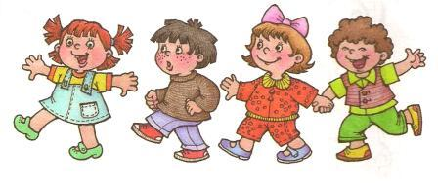

* ***Постарайтесь, чтобы ваша любовь не обернулась вседозволенностью и безнадзорностью. Установите четкие рамки и запреты (желательно, чтобы их было немного). Строго придерживайтесь установленных запретов и разрешений.***
* ***Не спешите прибегать к наказаниям. Постарайтесь воздействовать на ребенка просьбами. В случае неповиновения родителям нужно убедиться, что просьба соответствует возрасту и возможностям ребенка.***
* ***Если ребенок демонстрирует открыто неповиновение, родитель может подумать о наказании. Наказание должно соответствовать проступку, ребенок должен четко понимать, за что наказан.***
* ***Не забывайте, что ключ к сердцу ребенка лежит через игру. Именно в игре можете передать те навыки и знания, понятия о жизненных ценностях, лучше понять друг друга.***
* 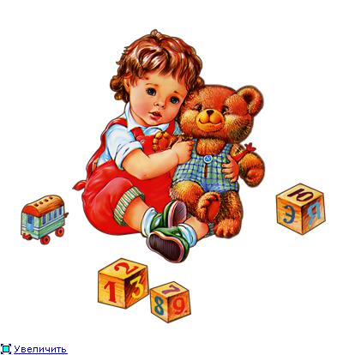***Чаще разговаривайте с ребенком, объясняйте ему суть запретов и ограничений. Помогите ребенку вербально выражать свои чувства и переживания, научиться понимать свое поведение и поведение других людей.***
* ***Психическое здоровье ваших детей в ваших руках. Чаще полагайтесь на свою любовь и интуицию.***
* ***Диалогу с обществом ребенок учиться у нас, взрослых. Мы его мера, его масштаб, его критерии оценки других, отношения к другим и к себе. Первый шаг в мире взрослых и сверстников он начинает с того, что оглядывается на нас и судит этот мир по законам, преподанным ему нами.***
* ***Очень важно осознать, что стиль отношения взрослых к ребенку влияет не только на детское поведение, но и на психическое здоровье детей; так неуверенность ребенка в положительном отношении к себе взрослого или, наоборот, уверенность в негативной оценке его как личности провоцирует подавленную агрессивность.***

**Берегите своих детей,**

**Их за шалости не ругайте.**

**Зло своих неудачных дней**

**Никогда на них не срывайте.**

**Не сердитесь на них всерьез,**

**Даже если они провинились.**

**Ничего нет дороже слез,**

**Что с ресничек родных скатились…**

